Nama : Kori Indah Prastika Wati

NIM : L200170053

Kelas : C

MODUL 4

1. Ketikan **ver** untuk melihan versi dari command prompt yang kita gunakan, kemudian ketikan **dir** untuk melihat isi dari directory yang ada pada komputer kita

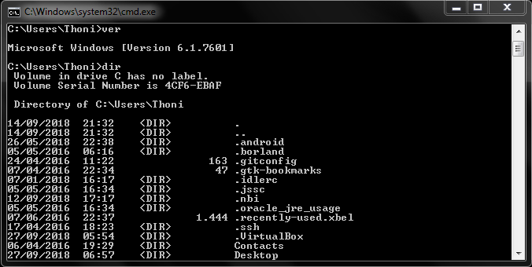

1. Masuk ke direktori c dengan mengetikkan **cd c:\** dan ketikan **dir** untuk melihat isi direktori c

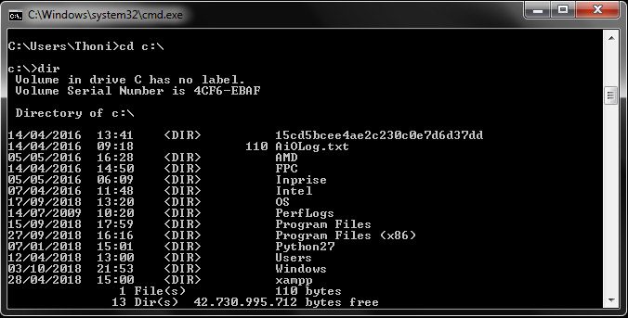

1. Masuk ke direktori windows dengan mengetikkan **cd windows**, kemudian cobalah untuk mengetikkan (**dir/p** untuk menampilkan perhalaman) (**dir/w** untuk menampilkan secara mendatar) (**dir/a** untuk menampilkan semua file terutama file yang terhidden)

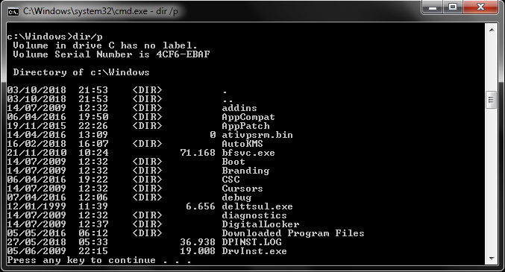

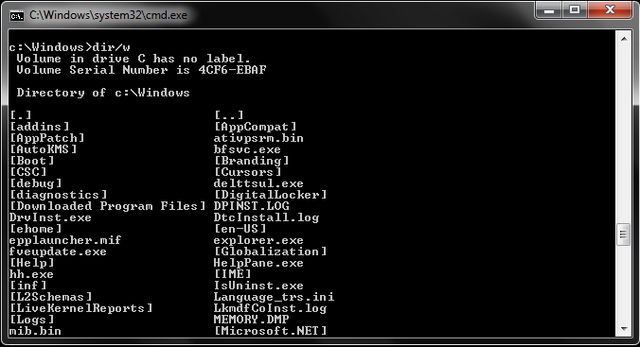

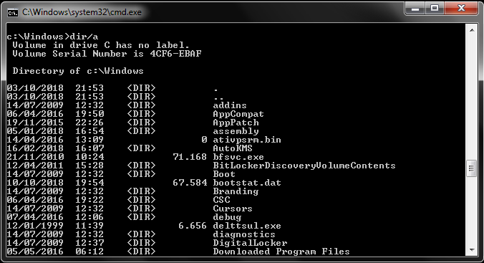

1. Membuat folder baru bernama files, kemudian membuat 1 file txt dengan nama file1.txt

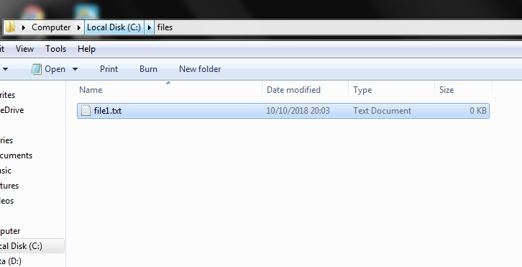

1. Pindah ke direktori C, kemudian ketikan **dir** untuk memastikan folder bernama files telah dibuat

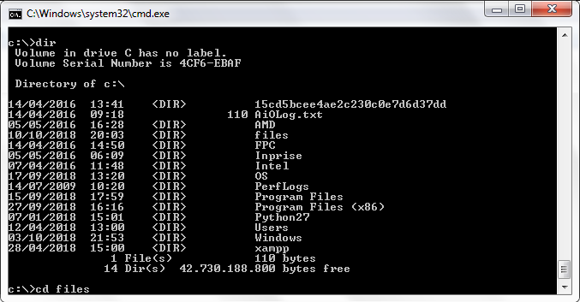

1. Masuk ke direktori files dengan mengetikkan **cd files**, kemudian ketikkan **dir** untuk melihat isi di dalam folder files tadi berisi dengan file1.txt

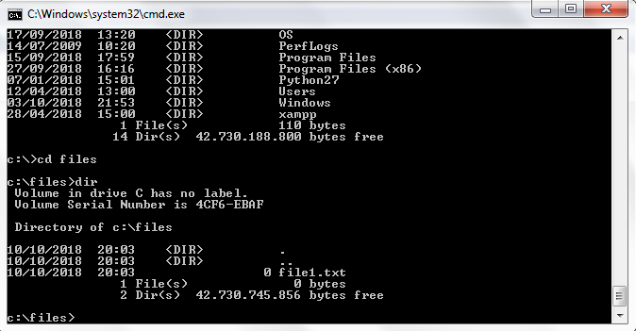

1. Untuk mengubah nama file dapat menggunakan perintah ren atau rename, cobalah untuk mengetikan **ren file1.txt file.txt** ini untuk mengubah file1.txt menjadi file.txt

Kemudian ketikkan **rename file.txt file2.txt** ini untuk mengubah nama file.txt menjadi file2.txt, dan lihatlah pada windows explorer nama file menjadi file2.txt

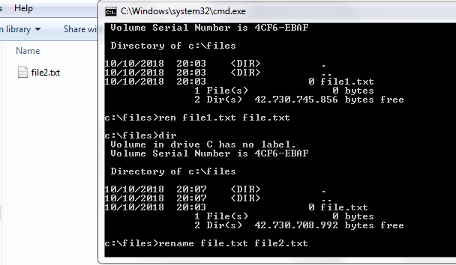

1. Buatlah folder baru dengan nama files2 di windows explorer pada driver c

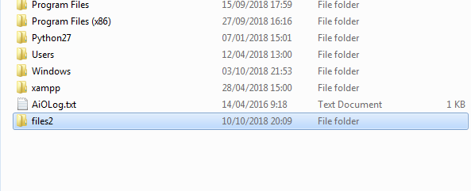

1. Ketikkan perintah **copy c:\files c:\files2** untuk mengcopy isi folder files ke folder files2, dan lihatlah pada windows explorer

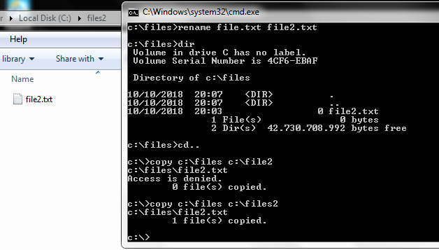

1. Masuk pada direktori files, kemudian ketikkan **copy c:\files\file2.txt d:\** untuk mengcopy file2.txt ke direktori d, kemudian cek dengan mengetikkan **dir**

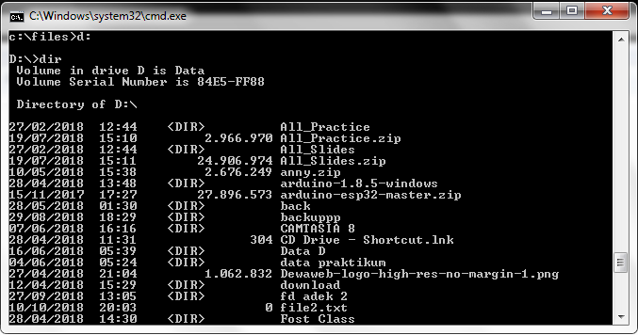

1. Ketik **c:** untuk kembali kedirektori awal, kemudian ketikan **cd..** untuk masuk driver C, setelah itu ketikkan **del files** untuk menghapus file yang terdapat pada directori files, dan tekan **y** kemudian **<enter>**

Setelah itu ketikan **cd users** untuk masuk ke direktori users, kemudian ketikan **cd thoni** untuk masuk ke direktori thoni

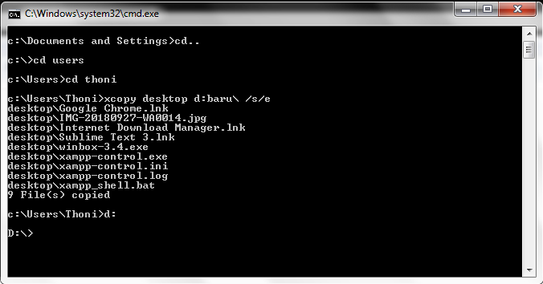

1. Ketik perintah **xcopy desktop d:baru\ /s/e** untuk mengcopy isi file kemudian membuat folder baru dan meletakkan isi copyan ke folder baru yang terdapat pada driver d



1. Masuk ke direktori D, kemudian ketikan **dir** untuk mengecek bahwa folder baru sudah dibuat

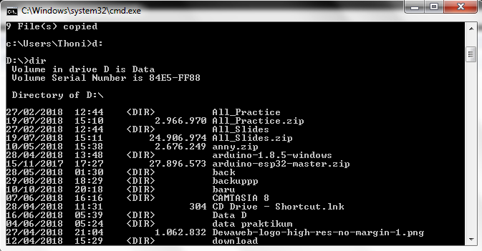

1. Ketikkan perintah **cd baru** untuk masuk ke folder baru dan ketikkan **dir** untuk mengecek bahwa file sudah tercopy

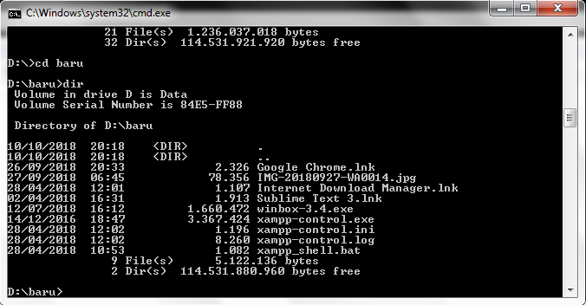

1. Kembali ke direktori c. Untuk membuat folder baru dapat menggunakan perintah **md** dan **mkdir**, sedangkan untuk menghapusnnya menggunakan perintah **rd** dan **rmdir**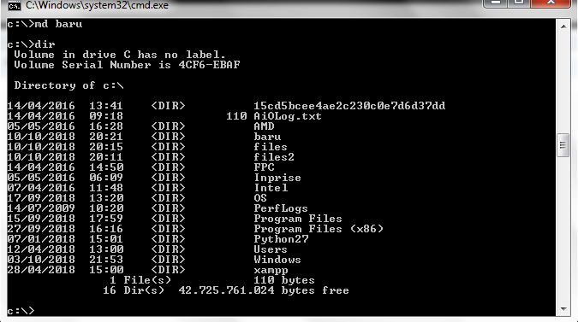

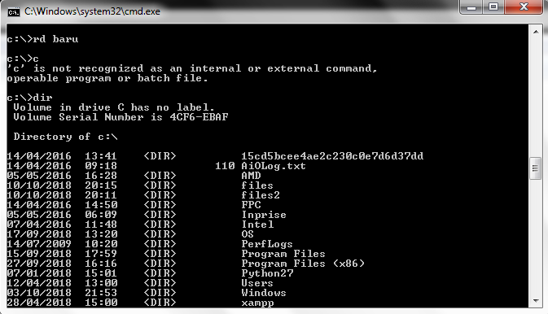

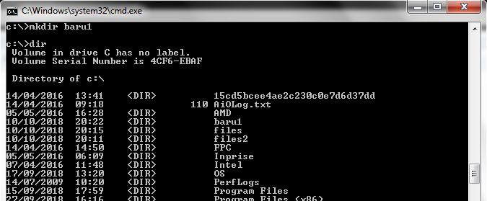

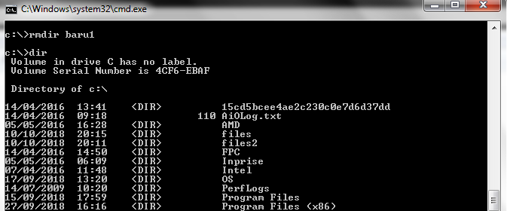

1. Ketikkan perintah **md \komputer** untuk membuat folder bernama komputer di dalam drive c, kemudian cek dengan perintah **dir**

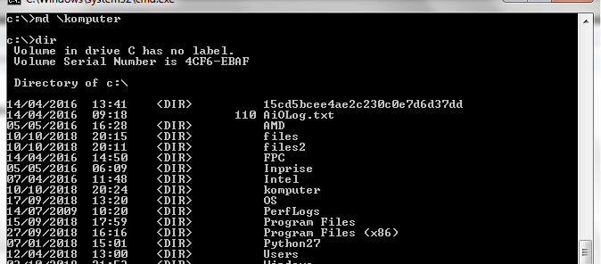

1. Ketikan perintah **md \files\film** untuk membuat folder bernama film didalam folder files, kemudian cek dengan perintah **dir**

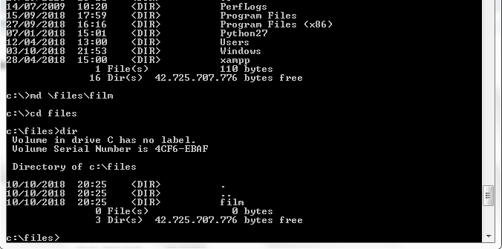

1. Buatlah folder nengan nama baru di dalam folder files, kemudian buatlah file dengan nama pindah.txt dan pindah.doc

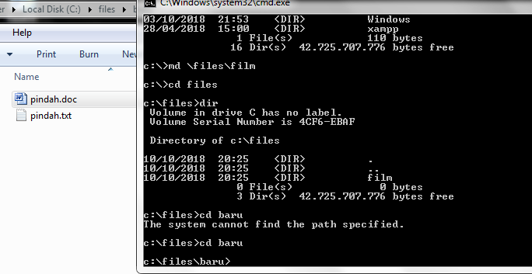

1. Ketikkan perintah **move c:\files\baru\pindah.doc c:\files2** untuk memindahkan file pindah.doc ke folder filess2, lalu ketikkan **move c:\files\baru\pindah.txt c:\files2** untuk memindahkan file pindah.txt ke folder files2

Lihat pada windows explorer, kedua file tersebut sudah tidak ada di dalam folder baru

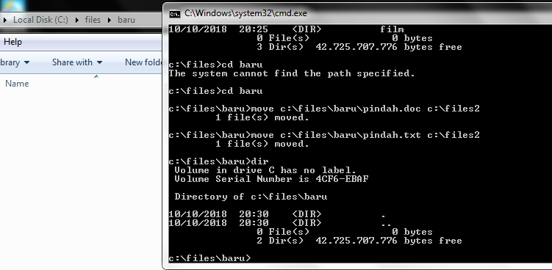

1. Masuk ke direktori files2, ketikkan **dir** untuk mengecek bahwa kedua file tersebut sudah terpindahkan ke situ

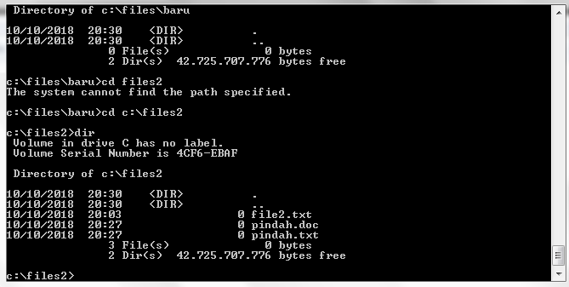

1. Ketikkan perintah **tree c:\files** untuk melihat isi folder secara terstruktur

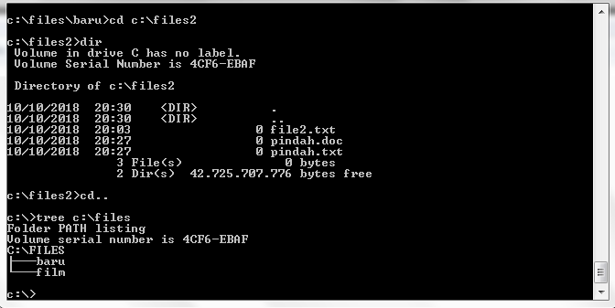

1. Kemudian cobalah untuk mengetikkan **tree c:\windows** untuk melihat seluruh isi folder windows secara terstruktur

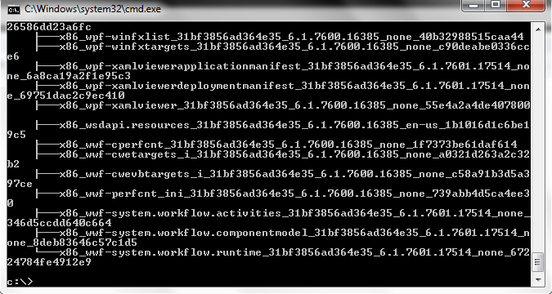

**TUGAS**

1. Buka command prompt lalu masuk ke direktori D, setelah itu ketikkan **dir** untuk memastikan bahwa folder multimedia belum ada

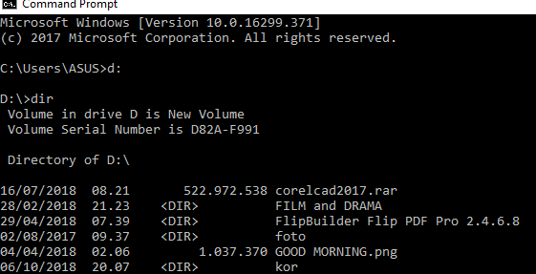

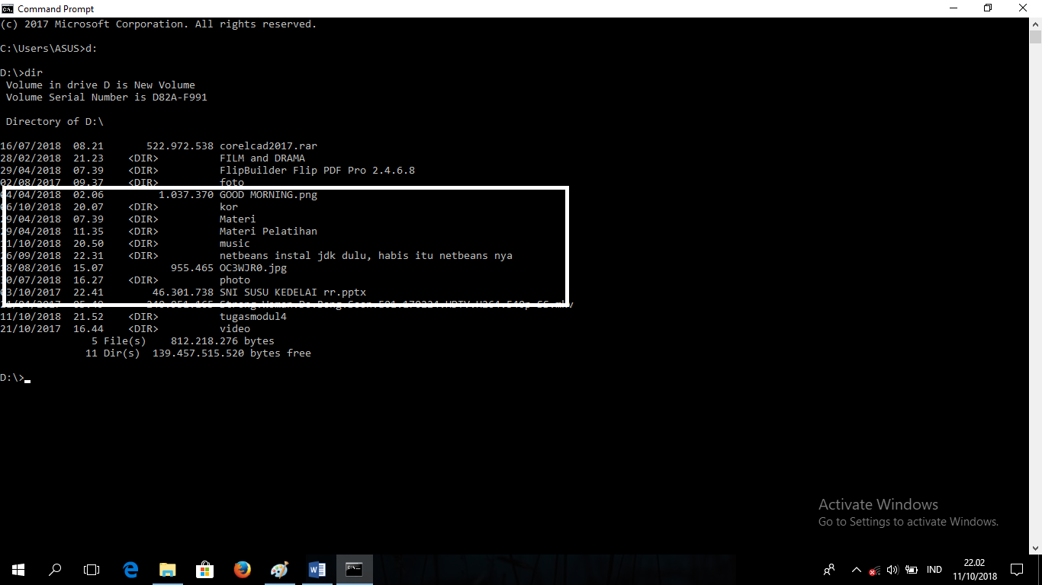

1. Ketikkan **md multimedia** untuk membuat folder baru dengan nama multimedia. Setelah itu **masuk ke folder multimedia** dan ketikkan **dir** untuk memastikan bahwa folder multimedia masih kosong

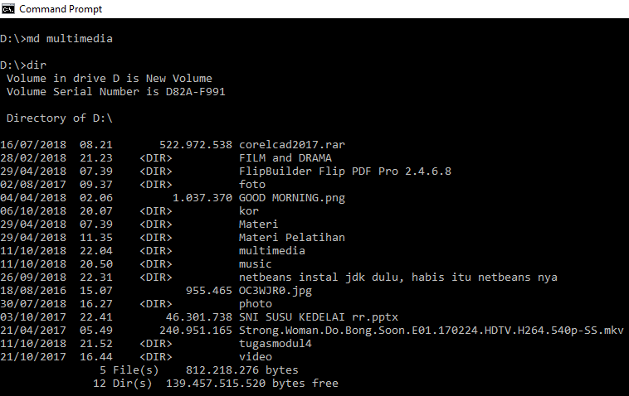

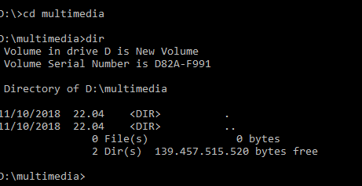

1. Disini saya menyiapkan beberapa file yang diminta di dalam folder tugasmodul4 di driver D

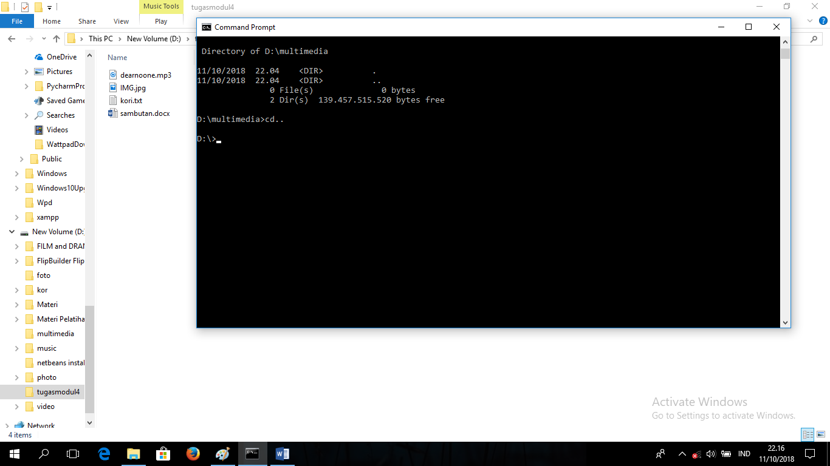

1. Ketikkan perintah **copy d:\tugasmodul4\dearno.mp3 d:\multimedia** untuk mengcopy file musik dengan nama **kalimba.mp3** ke dalam folder multimedia

Ketikkan perintah **copy d:\tugasmodul4\IMG.jpg d:\multimedia** untuk mengcopy file gambar dengan nama **fosti.jpg** ke dalam folder multimedia

Ketikkan perintah **copy d:\tugasmodul4\sambutan.docx d:\multimedia** untuk mengcopy file document dengan nama **modul4.doc** ke dalam folder multimedia

Ketikkan perintah **copy d:\tugasmodul4\kori.txt d:\multimedia** untuk mengcopy file teks dengan nama **modul4.txt** ke dalam folder multimedia

Setelah itu masuk ke folder multimedia dan ketikkan dir untuk memastikan file file tersebut sudah tercopy ke dalam folder multimedia

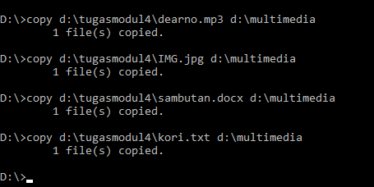

1. Atau bisa juga mengcopy seluruh filenya dengan cara mengetikkan perintah **copy d:\tugasmodul4 d:\multimedia** untuk mengcopy seluruh file yang telah saya siapkan tadi kedalam folder multimedia

